IL NOSTRO LABORATORIO ELETTRICO VIRTUALE
In classe abbiamo iniziato a studiare il comportamento della corrente elettrica grazie all’applet presente sul sito “Fisica Facile” [Applet: Kit per circuiti in CC (DC)] che simula un semplice Laboratorio di elettronica virtuale. Grazie ad esso siamo stati in grado di scoprire le leggi fondamentali alla base dei circuiti elettrici.

LA SOMMA DELLE CORRENTI ENTRANTI IN UN NODO E’ UGUALE ALLA SOMMA DELLE CORRENTI USCENTI DAL NODO (I Legge di Kirchoff)
In questo esperimento abbiamo creato due nodi, cioè due punti da cui si diramano 3+ fili (rami) del circuito. Il circuito di Figura6 presenta 2 nodi: uno verde (destra) e l’altro blu (sinistra).

Consideriamo il nodo verde (Figura 6A): la corrente Ia entra nel nodo mentre le correnti Ib, Ic ne escono.
Abbiamo misurato i valori delle tre correnti: cosa notiamo? Il valore di Ia è uguale alla somma dei valori Ib+Ic: Ia = Ib + Ic → somma delle correnti entranti nel nodo = somma delle correnti uscenti nel nodo

Consideriamo il nodo blu (Figura 6b): adesso la corrente Ia è uscente dal nodo mentre le correnti Ib, Ic sono entranti. Abbiamo misurato anche in questo caso i loro valori: cosa notiamo? Vale l’equazione:
Ib + Ic = Ia → somma delle correnti entranti nel nodo = somma delle correnti uscenti nel nodo
Figura 6A
Figura 6B
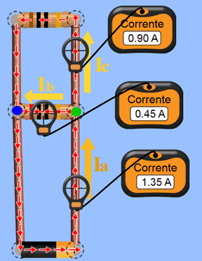
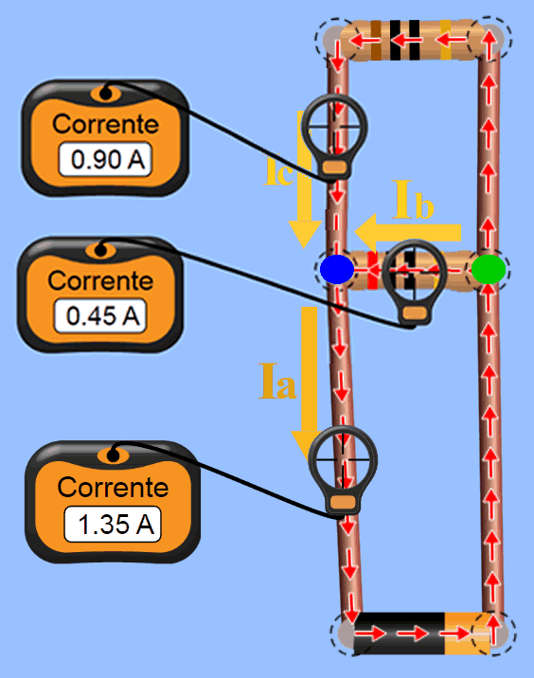
Dalle Figure 6A, B è chiaro che il circuito gode di una importante proprietà:
la somma delle correnti entranti nel nodo è uguale alla somma delle correnti uscenti nel nodo
La proprietà summenzionata è la cosiddetta I Legge di Kirchoff. La spiegazione fisica della I Legge di Kirchoff si basa sulla legge della continuità della corrente. La dimostrazione della I legge di Kirchoff è data da questo facile teorema:

TEOREMA DELLA I LEGGE DI KIRCHOFF
“la somma delle correnti entranti nel nodo è uguale alla somma delle correnti uscenti nel nodo”
Hp) In un circuito vige la Legge della continuità della corrente
Ts) somma correnti entranti = somma delle correnti uscenti
Dim: Questo teorema è più lungo a scriverlo che a dimostrarlo. La dimostrazione si basa su questa osservazione: “Poiché la corrente scorre con continuità, cioè senza cambiamenti di valore, quando essa si divide o si riunisce in un nodo tutta la corrente che entra deve essere uguale a tutta la corrente che esce.” C.V.D.

RESISTENZA EQUIVALENTE AD UN PARALLELO
In un successivo esperimento, abbiamo collegato due resistori alla pila in modo che entrambi i resistori condividessero lo stesso polo della pila “+” e “–“: così facendo, su entrambi i resistori si applica la medesima d.d.p. Questo tipo di collegamento si chiama collegamento in parallelo (vedi Figura7).
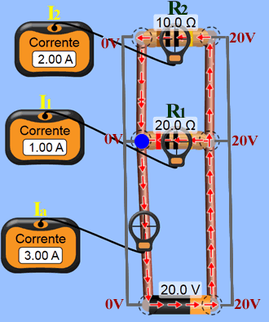
Figura 7: R₁ e R₂ sono collegate in modo che il loro lato sinistro sia a contatto con il “-“ della pila (0V) e il loro lato destro sia a contatto con il “+” (20V): cosicché sia R₁ che R₂ sono sottoposte alla stessa d.d.p. = 20V.
Perciò, per R₁ passa una corrente I₁=20V/20Ω = 1 A ; per R₂ passa una corrente I₂=20V/10Ω = 2A.
Nel nodo blu le due correnti si uniscono formando la corrente Ia che va alla pila: per la I Legge di Kirchoff Ia = I₁ + I₂ = 3A

Figura 7

si ha un collegamento in parallelo quando due o più resistori condividono la stessa d.d.p.
Cosa succede se nello stesso ramo poniamo due resistenze in parallelo? Notiamo subito che la corrente passante per la pila aumenta rispetto a quando ci poniamo una singola resistenza, e questo è ovvio: guarda la Figura 7.
- Se ci fosse solo la resistenza R₁ essa farebbe passare una corrente I₁ = ΔV/R₁ = 20V/20Ω = 1A
- Ma se aggiungo in parallelo anche la resistenza R₂ pure essa sarà sottoposta alla d.d.p. ΔV=20V cosicché essa farà passare una corrente I₂ = ΔV/R₂ = 20V/10Ω = 2A. Nel nodo blu I₁ e I₂ si sommano e la corrente complessiva che scorre nella pila sarà perciò Ia = I₁+I₂ = 3A che è un valore sicuramente maggiore della sola I₁=1A.
Ma qual è la relazione esatta che lega ΔV e Ia? Come già fatto nel caso delle resistenze in serie, bisogna trovare l’equazione che ci fornisce la resistenza equivalente del circuito (Req), cioè il valore di quella resistenza che se sostituita alle altre resistenze non modifica le proprietà del circuito. Si può facilmente dimostrare con un facile teorema che nel caso di resistenze in parallelo vale la legge:
il reciproco della resistenza equivalente ad un parallelo di resistori è uguale alla somma dei reciproci delle resistenze dei resistori
Ecco qua sotto il teorema:
TEOREMA DELLA RESISTENZA EQUIVALENTE AD UN PARALLELO
“il reciproco della resistenza equivalente ad un parallelo di resistori è uguale alla somma dei reciproci delle resistenze dei resistori”
Hp) Vale ΔV=R⋅I ; ho due resistenze R₁ e R₂ in parallelo
Ts) 1/Req = 1/R₁+1/R₂
Dim: R₁ e R₂ sono in parallelo, cioè sia la resistenza R₁ sia la resistenza R₂ sono sottoposte alla medesima d.d.p. ΔV (nel nostro caso di Figura7, R₁=10Ω, R₂=20Ω, ΔV=20V).
Per la Legge di Ohm so che per R₁ passa una corrente I₁=ΔV/R₁ mentre per R₂ passa una corrente I₂=ΔV/R₂.
Le correnti I₁ e I₂ si congiungono nel nodo blu: per la I Legge di Kirchoff la corrente complessiva passante per la pila (Ia) è: Ia = I₁+I₂ → Ia = ΔV/R₁ + ΔV/R₂ → Ia = ΔV⋅(1/R₁+1/R₂) (I)
Adesso calcolo Req sapendo che il suo valore deve essere tale che, se sostituita a R₁ e R₂, fa passare la stessa corrente Ia. Poiché Req sostituisce R₁ e R₂ su di essa è applicata la medesima d.d.p. ΔV. Sappiamo che il valore Req deve essere tale da produrre la corrente Ia e perciò per la Legge di Ohm deve valere: Ia=ΔV/Req → (uso il trucco matematico di esprimere la divisione per Req come il prodotto per 1/Req) → Ia = ΔV⋅1/Req (II)
A questo punto confronto l’eq. (I) con l’eq. (II) usando Ia come termine medio:
ΔV⋅1/Req = ΔV⋅(1/R₁+1/R₂) → 1/Req = 1/R₁+1/R₂ C.V.D.

Cheee?!?! Non credete a questo teorema? Verifichiamolo con i dati della Figura7.
1/Req = 1/R₁ + 1/R₂ → 1/Req = 1/(10Ω) + 1/(20Ω) = 0,15Ω⁻¹ → Req = 1/(0,15Ω⁻¹) = 6,667Ω
Perciò secondo il teorema io posso sostituire a R₁ e R₂ una resistenza equivalente di valore 6,667Ω e produrre la stessa corrente Ia prodotta dalle due resistenze in parallelo: vediamo se è vero.
Ia = 20V/6,667Ω = 3A : proprio il valore misurato in Figura7 con il parallelo! Il teorema è verificato.

